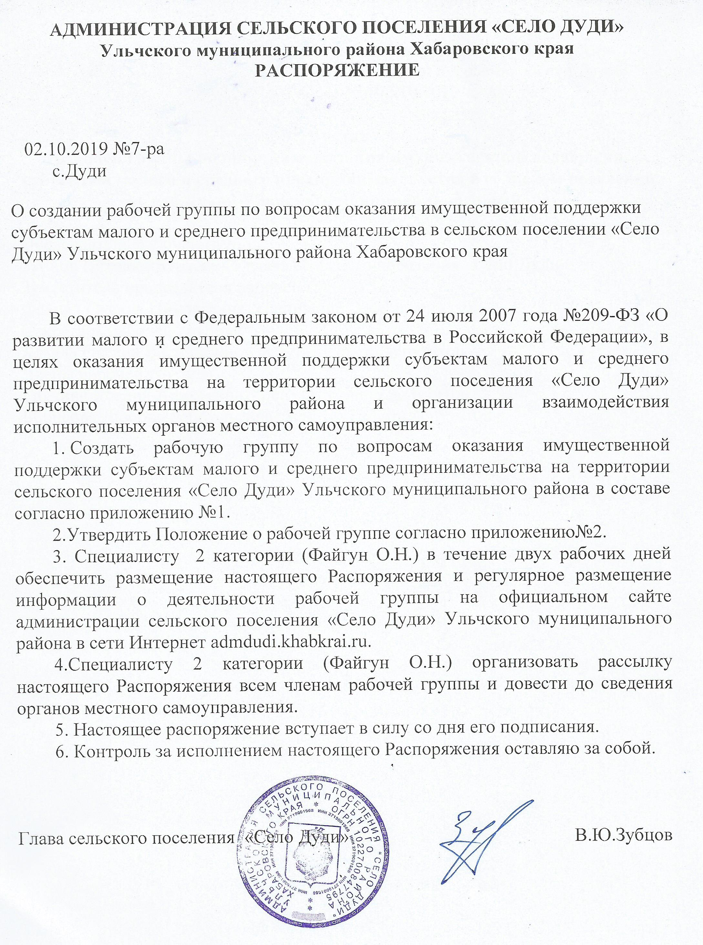

Приложение №1
к Распоряжению администрации
сельского поселения «Село Дуди»
от 02.10.2019 г. №7-ра

Состав
рабочей группы по вопросам оказания имущественной поддержки субъектам малого и среднего предпринимательства в сельском поселении «Село Дуди» Ульчского муниципального района

Председатель рабочей группы:
Зубцов Виталий Юрьевич - глава сельского поселения «Село Дуди»;
Заместитель председателя рабочей группы:
Файгун Оксана Николаевна- специалист 2 категории;
Секретарь рабочей группы:
Дятала Оксана Васильевна – депутат Совета депутатов;
Члены рабочей группы:
Галкина Ксения Андреевна – депутат Совета депутатов
Борисова Любовь Анатольевна- депутат Совета депутатов

Приложение №2
к Распоряжению администрации
сельского поселения «Село Дуди»
от 02.10.2019г. №7-ра

Положение
о рабочей группе по вопросам оказания имущественной поддержки субъектам малого и среднего предпринимательства в сельском поселении «Село Дуди»Ульчского муниципального района

1. Общее положения

1.1.Настоящее Положение определяет порядок деятельности рабочей группы по вопросам оказания имущественной поддержки субъектам малого и среднего предпринимательства на территории сельского поселения «Село Дуди» Ульчского муниципального района (далее-рабочая группа).
1.2. Рабочая группа является совещательным консультативным органом по
обеспечению взаимодействия исполнительных органов местного самоуправления, иными органами и организациями, созданными администрацией сельского поселения «Село Дуди» Ульчского муниципального района.
1.3. Целями деятельности рабочей группы являются:
-обеспечение единого подхода к организации оказания имущественной поддержки субъектам малого и среднего предпринимательства (далее-субъекты МСП) на территории сельского поселения «Село Дуди» Ульчского муниципального района, основанного на лучших практиках реализации положений Федерального закона от 24 июля 2007 года №209-ФЗ «О развитии малого и среднего предпринимательства в Российской Федерации» в целях обеспечения равного доступа субъектов МСП к мерам имущественной поддержки;
- выявление источников для пополнения перечнейгосударственного (муниципального) имущества, предусмотренных частью 4 статьи 18 Закона №209-ФЗ (далее-Перечни) на территории сельского поселения «Село Дуди» Ульчского муниципального района;
-выработка и (или) тиражирование лучших практик оказания имущественной поддержки субъектам МСП на территории сельского поселения «Село Дуди» Ульчского муниципального района.
1.4.Рабочая группа в своей деятельности руководствуется Законом №209-ФЗ и иными федеральными законами, указами Президента Российской Федерации, постановлениями Правительства Российской Федерации, законами и иными нормативными правовыми актами сельского поселения «Село Дуди» Ульчского муниципального района, а также настоящим Положением.
1.5. Рабочая группа осуществляет свою деятельность на принципах равноправия ее членов, коллегиальности принятия решений и гласности.

2.Задачи и функции рабочей группы

2.1.Координация оказания имущественной поддержки субъектам МСП на территории сельского поселения «Село Дуди» Ульчского муниципального района органов местного самоуправления, иными органами и организациями, созданными администрацией сельского поселения «Село Дуди» Ульчского муниципального района.
2.2.Оценка эффективности мероприятий, проводимых органами местного самоуправления, рабочими группами по оказанию имущественной поддержки субъектам МСП.
2.3.Разработка годовых и квартальных планов мероприятий по оказанию имущественной поддержки субъектам МСП на территории сельского поселения «Село Дуди» Ульчского муниципального района.
2.4.Проведение анализа состава государственного (муниципального) имущества для цели выявления источников пополнения Перечней осуществления на основе информации, полученной по результатам:
а) запроса сведений из реестров государственного (муниципального) имущества, выписок из Единого государственного реестра недвижимости, данных архивов, иных документов об объектах казны и имуществе, закрепленном на праве хозяйственного ведения или оперативного управления за государственным (муниципальным) предприятием или учреждением, в том числе неиспользуемом, используемом или используемом не по назначению, а также земельных участках, государственная собственность на которые не разграничена, выморочном имуществе (за исключением жилых помещений и предметов, срок полезного использования которых составляет менее пяти лет), бесхозяйном и ином имуществе;
б) обследования объектов государственного (муниципального) недвижимого имущества, в том числе земельных участков на территории сельского поселения «Село Дуди» Ульчского муниципального района органом, уполномоченным на проведение такого обследования;
в) предложений субъектов МСП, заинтересованных в получении в аренду государственного ( муниципального) имущества.
2.5.Рассмотрение предложений, поступивших от органов исполнительной власти сельского поселения «Село Дуди» Ульчского муниципального района общественности и субъектов МСП о дополнении Перечней.
2.6.Выработка рекомендаций и предложений в рамках оказания имущественной поддержки субъектам МСП на территории сельского поселения «Село Дуди» Ульчского муниципального района, в том числе по следующим вопросам:
а) формированию и дополнению Перечней, расширению состава имущества, вовлекаемого в имущественную поддержку;
б) замене объектов, включенных в Перечни и не востребованных субъектами МСП, на другое имущество или по их иному использованию (по результатам анализа состава имущества Перечней, количества обращений субъектов МСП, итогов торгов на право заключения договоров аренды);
в) установлению льготных условий предоставления в аренду имущества, государственного (муниципальных) преференций для субъектов МСП на территории сельского поселения «Село Дуди» Ульчского муниципального района;
г) нормативному правовому регулированию оказания имущественной поддержки субъектам МСП, в том числе упрощению порядка получения такой поддержки;
д) разработке показателей эффективности деятельности органов местного самоуправления, ответственных за реализацию имущественной поддержки субъектам МСП;
е) обеспечению информирования субъектов МСП об имущественной поддержке;
ж) совершенствованию порядка учета государственного (муниципального) имущества, размещения и актуализации сведений о нем в информационно-телекоммуникационной сети «Интернет»;
з) включению в утвержденные программы по управлению государственным (муниципальным) имуществом мероприятий, направленных на совершенствование механизмов оказания имущественной поддержки субъектам МСП, а также использование имущественного потенциала публично-правового образования для расширения такой поддержки.
2.7. Оказания информационного и консультационного содействия органами местного самоуправления, в том числе посредством обучающих мероприятий по оказанию имущественной поддержки субъектам МСП.
2.8. Взаимодействие с федеральными органами власти, а также с акционерами обществом «Федеральная коррупция по развитию малого и среднего предпринимательства» по вопросам оказания имущественной поддержки субъектам МСП.
2.9. Выдвижение и поддержка инициатив, направленных на совершенствование оказания имущественной поддержки субъектам МСП, на основе анализа сложившейся региональной и муниципальной практики.

3.Права рабочей группы

В целях осуществления задач, предусмотренных разделом 2 настоящего Положения, рабочая группа имеет право:
3.1. Рассматривать на своих заседаниях вопросы в соответствии с компетенцией рабочей группы, принимать соответствующие решения.
3.2. Запрашивать информацию и материалы от организаций, созданных администрацией сельского поселения «Село Дуди» Ульчского муниципального района, общественных организаций по вопросам, отнесенным к компетенции рабочей группы.
3.3.Привлекать к работе рабочей группы представителей заинтересованных органов местного самоуправления, субъектов МСП, общественных и иных организаций, а также других специалистов.
3.4.Направлять органам, уполномоченным на проведение обследования объектов государственного (муниципального) недвижимого имущества, списки объектов недвижимости, в отношении которых предлагается провести обследование и (или) представить дополнительную информацию.
3.5.Участвовать через представителей, назначаемых по решению рабочей группы, с согласия органа, уполномоченного на проведение обследования
объектов государственного (муниципального) недвижимого имущества, в проведении обследования объектов недвижимости, в том числе земельных участков на территории сельского поселения «Село Дуди» Ульчского муниципального района в соответствии со списком, указанным в пункте 3.4 настоящего Положения.
3.6. Давать рекомендации органам местного самоуправления по вопросам, отнесенным к компетенции рабочей группы.

4.Порядок деятельности рабочей группы

4.1.Рабочая группа состоит из председателя рабочей группы, заместителя председателя рабочей группы, секретаря рабочей группы, членов рабочей группы и эксперта рабочей группы.
4.2.В заседаниях рабочей группы могут принимать участие приглашенные заинтересованные лица, в том числе представители субъектов МСП, с правом совещательного голоса.
4.3. Заседания рабочей группы проводятся в очной или очно-заочной (в том числе посредством видео-конференц-связи) форме по мере необходимости, но не реже в месяц( квартал, полугодие).
4.4.Повестка дня заседания рабочей группы с указанием даты, времени, места проведения заседания и материалы по вопросам повестки заседания рабочей группы секретарем рабочей группы направляются членам рабочей группы не позднее трех рабочих дней до даты проведения заседания в письменном виде.
4.5.Заседания рабочей группы проводит председатель рабочей группы или по его поручению заместитель председателя рабочей группы.
4.6. Председатель рабочей группы:
-организует деятельность рабочей группы;
-принимает решение о времени и месте проведения заседания рабочей группы;
-утверждает повестку дня заседания рабочей группы и порядку ее работы;
-ведет заседание рабочей группы;
-определяет порядок рассмотрения вопросов на заседании рабочей группы;
-принимает решение по оперативным вопросам деятельности рабочей группы, которые возникают в ходе ее работы;
-подписывает протоколы заседаний рабочей группы.
4.7.Секретарь рабочей группы:
-осуществляет организационные мероприятия, связанные с подготовкой заседания рабочей группы;
-доводит до сведения членов рабочей группы повестку дня заседания рабочей группы;
-информирует членов рабочей группы о времени и месте проведения заседаний;
-оформляет протоколы заседаний рабочей группы;
-ведет делопроизводство рабочей группы;
-организует подготовку материалов к заседаниям рабочей группы, а также проектов ее решений.
4.8.Члены рабочей группы:
-вносят предложения по повестке дня заседания рабочей группы;
-участвуют в заседаниях рабочей группы и обсуждении рассматриваемых на них вопросах;
-участвуют в подготовке и принятии решений рабочей группы;
-представляют секретарю рабочей группы материалы по вопросам, подлежащим рассмотрению на заседании рабочей группы.
4.9.Заседание рабочей группы считается правомочным, если на нем присутствует не менее (2/3 или ½) от общего числа членов рабочей группы.
4.10.При отсутствии кворума рабочей группы созывается повторное заседание рабочей группы.
4.11. Члены рабочей группы участвуют в ее заседаниях без права замены. В случае отсутствия члена рабочей группы на заседании он имеет право представить свое мнение по рассматриваемым вопросам в письменной форме.
4.12. Члены рабочей группы имеют право выражать особое мнение по рассматриваемым на заседаниях рабочей группы вопросам, которое заносится в протокол заседания рабочей группы или приобщается к протоколу в письменной форме.
4.13.При голосовании каждый член рабочей группы имеет один голос. Решения рабочей группы принимаются большинством голосов присутствующих на заседании членов рабочей группы с учетом письменных мнений, представленных в установленный срок отсутствующими членами рабочей группы, и оформляются протоколом заседания рабочей группы. В случае наличия у присутствующих на заседании членов рабочей группы особого мнения оно прилагается к протоколу и является его неотъемлемой частью. При равном количестве голосов при голосовании решающим является голос председателя рабочей группы.
4.14.По решению председателя рабочей группы заседание может быть проведено в заочной форме. При принятии решения о проведении заседания в заочной форме путем опросного голосования члены рабочей группы в обязательном порядке уведомляются секретарем рабочей группы, при этом представляют мотивированную позицию по вопросам, вынесенным на заочное голосование до срока, указанного в решении о проведении заседания в заочной форме.
4.15.При проведении заочного голосования решение принимается большинством голосов от общего числа членов, участвующих в голосовании. При этом число членов, участвующих в заочном голосовании, должно быть не менее 2/3 от общего числа членов рабочей группы. В случае равенства голосов решающим является голос председателя рабочей группы, при его отсутствии-заместителя председателя рабочей группы.
4.16. Решения Рабочей группы носят рекомендательный характер для органов местного самоуправления.
4.17. Протокол заседания рабочей группы оформляется секретарем Рабочей группы в течение трех рабочих дней с даты проведения заседания рабочей группы, подписывается председателем рабочей группы.
4.18.В протоколе заседания рабочей группы указываются:
-дата, время и место проведения заседания рабочей группы;
-номер протокола;
-список членов рабочей группы, принявших участие в обсуждении вопросов, рассматриваемых на заседании рабочей группы, а также список приглашенных на заседании рабочей группы лиц;
-принятое решение по каждому вопросу, рассмотренному на заседании рабочей группы;
-итоги голосования по каждому вопросу, рассмотренному на заседании рабочей группы.
4.19. К протоколу заседания рабочей группы должны быть приложены материалы, представленные на рассмотрение рабочей группы.
5.Организационно-техническое обеспечение
деятельности рабочей группы
5.1.Организационно-техническое обеспечение деятельности рабочей группы осуществляет отдел организационно-контрольной и кадровой работы администрации сельского поселения «Село Дуди» Ульчского муниципального района.

6.Заключительные положения

6.1.Рабочая группа действует на постоянной основе, в составе согласно приложению №1 к настоящему Распоряжению.

